**3ªEvaluación Electricidad**

**1. LA CARGA ELÉCTRICA.**

Los cuerpos están hechos por átomos, y los átomos, a su vez, están formados por electrones, protones y neutrones. Los protones y los electrones tienen una propiedad, que llamamos carga eléctrica.

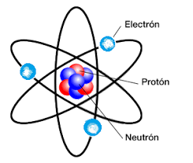- Electrones: son carga eléctrica **negativa**.

- Protones: son carga eléctrica **positiva.**

- Neutrones: son carga eléctrica **neutra**.

La carga eléctrica se mide en culombios. Un culombio equivale, aproximadamente, a la carga eléctrica que tienen seis trillones de electrones. Es decir**: 1 Culombio = carga de 6,25 x 1018 electrones.**

Por lo general, los cuerpos son eléctricamente neutros, es decir, tienen igual número de cargas positivas que negativas; pero, en ocasiones, los cuerpos desprenden electrones y quedan cargados positivamente, mientras que en otras circunstancias los cuerpos adquieren electrones y quedan cargados negativamente.

**2. LA CORRIENTE ELÉCTRICA.**

La corriente eléctrica consiste en **un movimiento de cargas eléctricas a través de un material conductor,** como el cobre o el aluminio.

Para que se produzca este movimiento es necesario que exista una tensión eléctrica; es decir, se necesita que en uno de los extremos haya más cargas negativas que en el otro. En estas circunstancias, los electrones que tiene en exceso serán atraídos, a través del conductor, hacia el cuerpo que tiene mayor tensión, hasta que las cargas de ambos se equilibren. Cuando se igualan las cargas en todos los puntos del conductor, la corriente eléctrica se detiene.

Si queremos que la corriente eléctrica se mantenga, tendremos que proporcionar energía a las cargas eléctricas para que continúen en movimiento. Esto se consigue con un generador.

**Un generador eléctrico** es un dispositivo que crea y mantiene la tensión necesaria para que se produzca y se mantenga una corriente eléctrica. Los generadores eléctricos toman energía de distintas fuentes (movimiento, reacciones químicas, etc.) y la transmiten a las cargas eléctricas; esta energía, a su vez, puede aprovecharse parar producir calor o para realizar trabajos.

**3. EL SENTIDO DE LA CORRIENTE.**

El fenómeno de la electricidad se descubrió y se intentó explicar antes de que se conociera la existencia de los electrones.

En estas explicaciones, se decidió por acuerdo entre todos los científicos que la corriente **eléctrica circulaba desde el cuerpo cargado positivamente al cargado** **negativamente**. Esto es lo que se conoce como **sentido convencional** de la corriente.

Posteriormente, se descubrió que los electrones siempre circulan desde los materiales **cargados** **negativamente a los materiales cargados positivamente**. Por tanto, el movimiento de carga eléctrica se produce desde el polo negativo al positivo. Este es **el sentido real de la corriente**.

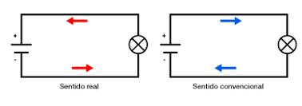

**4. MAGNITUDES ELÉCTRICAS**.

Dentro de las magnitudes eléctricas, las magnitudes fundamentales son: La tensión eléctrica, la intensidad de corriente y la resistencia

**4.1.LA TENSIÓN ELÉCTRICA.**

La tensión o voltaje que es capaz de proporcionar un generador es la energía transferida (ΔΕ ) a cada culombio de carga (Q ) para que recorra el circuito. Se representa por la letra V y se mide en voltios.

**Un voltio (V) equivale a 1 Julio por culombio**.

Es decir, un generador de 230 voltios, por ejemplo, es capaz de proporcionar una energía de 230 Julios a cada culombio de carga. 1voltio

1Julio

1voltio= ----------------

1 culombio

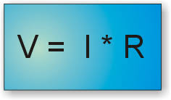

**4.2 INTENSIDAD DE LA CORRIENTE**

La intensidad de una corriente eléctrica se define como la cantidad de cargas eléctricas que pasan por una sección del conductor en un tiempo determinado. Esta magnitud se representa con la letra I, y se mide en Amperios.

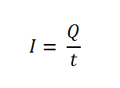

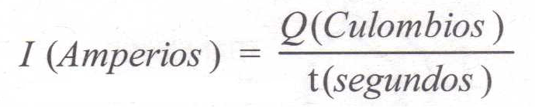

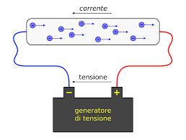

La corriente eléctrica puede ser de dos tipos dependiendo del sentido del movimiento de los electrones:

**- Corriente Continua**: Los electrones se mueven en un solo sentido, del polo negativo al polo positivo, generando una corriente constante en el tiempo. La energía necesaria es generada por pilas o baterías. Del orden de 1 a 24 Voltios.

**- Corriente Alterna**: Los electrones alternan el sentido de su movimiento, de uno a otro, indefinidamente. Se genera mediante un alternador (transformación de energía mecánica a eléctrica). Uso doméstico. Altos Voltajes -> 230 Voltios

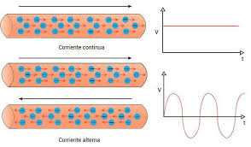

**4.3. RESISTENCIA**

En cualquier conductor, las cargas encuentran una oposición o resistencia a su movimiento. Esta resistencia depende de la longitud del conductor, de su sección y del material con el que está hecho.

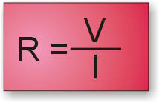La resistencia eléctrica de un conductor se representa con la letra R y se mide en ohmios (Ω).

𝟏 𝑽𝒐𝒍𝒕𝒊𝒐

1 Ω=-----------------

𝟏 *𝑨𝒎perio*

**5.LA LEY DE OHM**

El voltaje y la intensidad de una corriente eléctrica son magnitudes directamente proporcionales; es decir, en un circuito eléctrico, si doblamos el voltaje, la intensidad se duplica; si el voltaje es el triple; la intensidad también lo será, etc.

Esta relación se conoce como ley de Ohm y matemáticamente se expresa como:

V = R · I

También es común representar la ley de Ohm de la siguiente forma:

R = V/I

Donde V representa el voltaje medido en voltios, I representa la intensidad medida en amperio y R representa la resistencia medida en ohmios.

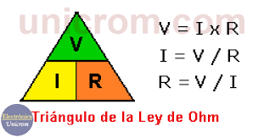 Si conocemos **dos** de estas magnitudes, podemos calcular **la tercera** sin dificultad.

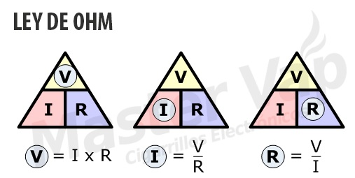

Ejemplos:

1) Tenemos la carga de un circuito con una resistencia de 2 Ω y la intensidad es de 4 Amperios, ¿Cuál es la tensión?

Si V = R · I,

V = 2 · 4,

**V = 8 V**

2) Por la carga de un circuito pasa una intensidad eléctrica de 3 Amperios, y una tensión de 60 Voltios, ¿Qué resistencia tiene?

Si R = V/I,

R = 60/3,

**R = 20 Ω**

**Agrupación de resistencias:**

Cuando trabajamos con circuitos donde hay más de una resistencia, para obtener las diferentes magnitudes eléctricas será necesario agrupar las resistencias. Esta acción de agrupar depende de la posición en el circuito:

- Conexión en serie: Los elementos están conectados uno a continuación del otro, de forma que, al pasar la corriente, la salida de uno es la entrada del otro.

Si aplicamos la ley de Ohm en cada una de las resistencias: Si buscamos calcular la tensión total que recae entre todas resistencias, entonces:

𝑽 𝟏 = 𝑹𝟏 · 𝑰 𝟏 = 𝑹𝟏 · 𝑰

𝑽 𝟐 = 𝑹𝟐 · 𝑰 𝟐 = 𝑹𝟐 · 𝑰

𝑽 𝟑 = 𝑹𝟑 · 𝑰 𝟑 = 𝑹𝟑 · 𝑰

**𝑽𝒕𝒐𝒕𝒂𝒍 = 𝑽𝟏 + 𝑽𝟐 +𝑽𝟑 = 𝑹𝟏 · 𝑰 + 𝑹𝟐 · 𝑰 + 𝑹𝟑 · 𝑰 = 𝑰 · (𝑹𝟏 + 𝑹𝟐 + 𝑹𝟑)**

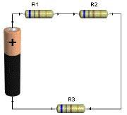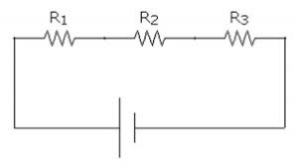

Por tanto:

* **Voltajes en serie se suman**, siempre y cuando el polo negativo del elemento esté conectado con el polo positivo de otro elemento, sino se restaría.
* **Resistencias en serie se suman**.

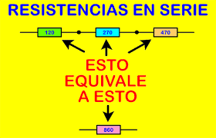

- Conexión en paralelo: Los elementos están conectados tal que comparten la misma entrada y la misma salida.

Calculamos las magnitudes de cada uno de los elementos:

𝑽𝟏 = 𝑹𝟏 · 𝑰 𝟏 𝑰 𝟏 = 𝑽𝟏 /𝑹𝟏

𝑽𝟐 = 𝑹𝟐 · 𝑰 𝟐 𝑰 𝟐 = 𝑽𝟐 /𝑹𝟐

𝑽𝟑 = 𝑹𝟑 · 𝑰 𝟑 𝑰 𝟑 = 𝑽𝟑 /𝑹𝟑

𝑽𝒕 = 𝑰 𝑰𝑵 · 𝑹𝒕 𝑰  𝑰𝑵 = 𝑽𝒕 /𝑹

Las relaciones a tener en cuenta son:

* La corriente de entrada es igual a la corriente de salida, por tanto, la corriente de salida es la suma de las corrientes en las que se divide la corriente de entrada:

𝑰𝑵= 𝑰 𝟏+ 𝑰 𝟐+ 𝑰 𝟑

* Los distintos elementos comparten el mismo polo positivo y el mismo polo negativo, por lo que sus tensiones son la misma.

𝑽𝒕= 𝑽𝟏= 𝑽𝟐= 𝑽𝟑

Entonces:

𝑽𝒕𝒐𝒕𝒂𝒍 /𝑹𝒕𝒐𝒕𝒂𝒍== 𝑽𝟏 /𝑹𝟏 + 𝑽𝟐/ 𝑹𝟐 + 𝑽𝟑/ 𝑹𝟑

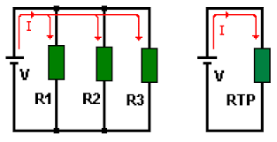

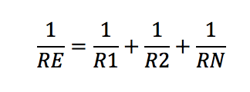

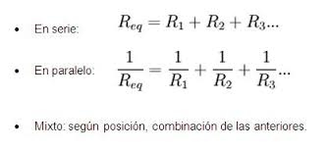Resumiendo: suma de resistencias en serie y en paralelo

Conexión mixta:

Un circuito compuesto por resistencias tanto en serie como en paralelo. Para la resolución de estos circuitos, hay que proceder de la siguiente forma:

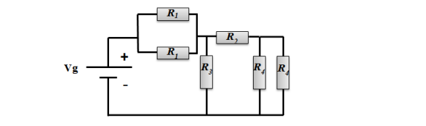

1. Buscamos las conexiones en serie o en paralelo que sean directas:

**a.** R4 y R4 están en paralelo, por tanto, si las agrupamos, obtendremos una nueva resistencia RP1

**b**. R1 y R1 están en paralelo, por tanto, si las agrupamos, obtendremos una nueva resistencia RP2.

2. Después de las agrupaciones el circuito quedaría:

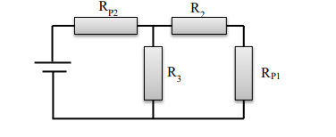

1. Ahora R2 y RP1 están en serie, por tanto, podemos agruparla como RS1
2. RP2 y R3 no se podrían agrupar porque no cumplen las condiciones de conexiones en serie ni en paralelo.

3. El circuito quedaría:

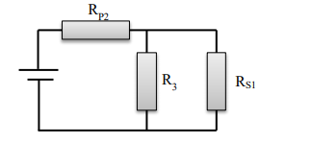

1. R3 y RS1 están en paralelo, por tanto, podemos agruparlas como RP3
2. RP3 y RP2 están en serie, por lo que la resistencia total sería la agrupación en serie de las mismas.

**6. ENERGÍA Y POTENCIA ELÉCTRICA**

**La Energía** que podemos obtener de una corriente eléctrica puede ser mayor o menor, dependiendo de cuáles sean la intensidad y el voltaje y de cuánto tiempo esté circulando la corriente.

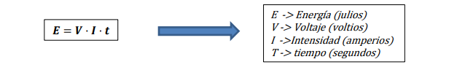 Se calcula con la siguiente expresión:

**La Potencia** de una corriente eléctrica se define como la cantidad de trabajo o energía que es capaz de realizar o proporcionar dicha corriente en un tiempo determinado. Se representa por la letra P y se mide en vatios (W)



|  |
| --- |
| **Actividades:**   1. Define el concepto de electricidad. 2. ¿Qué ventajas tiene la electricidad frente a otros tipos de energías? 3. Hacer una relación de cosas que se pueden hacer gracias a la electricidad 4. Hacer un cuadro donde aparezcan los nombres de las particulas que forman el átomo, el lugar del mismo donde se encuentran y la carga eléctrica que tienen. 5. Explica lo que sucede cuando se acercan dos cuerpos con carga negativa. 6. ¿Cuándo es mayor la fuerza entre dos cuerpos cargados eléctricamente, cuando están cerca o lejos? 7. ¿Cómo se llama la ley que determina la fuerza de atracción o repulsión entre dos cuerpos cargados eléctricamente? 8. Define el concepto corriente eléctrica. 9. ¿Qué hace que las cargas eléctricas se muevan en un conductor? 10. Tipos de corriente eléctrica. 11. ¿Qué características tiene la corriente continua? |

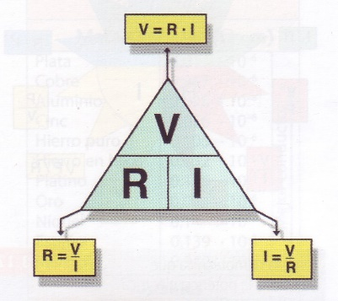EJERCICIOS PARA REALIZAR EN LA LIBRETA.

(Aplica la ley de ohm) triangulo de magnitudes.

**Ejemplo 1** Sea el circuito de la siguiente figura:

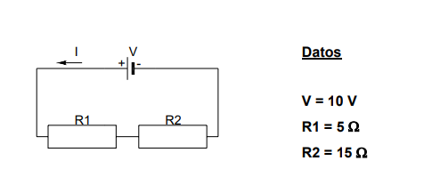

a) Calcula la resistencia equivalente del circuito. (Sol: 20 Ω)

b) Calcula la intensidad I de la corriente que atraviesa el circuito. (Sol: 0,5 A)

c) Calcula la diferencia de potencial en los extremos del generador. (Sol: 10 V)

d) Calcula la diferencia de potencial en extremos de cada una de las resistencias y el valor de la intensidad que las atraviesa. (Sol: V1=2,5V, V2=7,5V, I1=0,5A, I2=0,5A)

**Ejemplo 2** Sea el circuito de la siguiente figura:

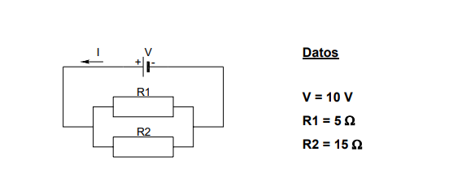

a) Calcula la resistencia equivalente del circuito. (Sol: 3,75 Ω)

b) Calcula la intensidad I de la corriente que atraviesa el circuito. (Sol: 2,67 A)

c) Calcula la diferencia de potencial en los extremos del generador. (Sol: 10 V)

d) Calcula la diferencia de potencial en extremos de cada una de las resistencias y el valor de la intensidad que las atraviesa. (Sol: V1=10V, V2=10V, I1=2A, I2=0,67A)

**Ejemplo 3** Sea el circuito de la siguiente figura:

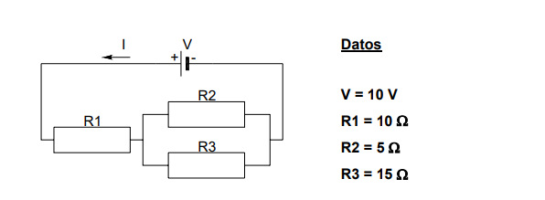

a) Calcula la resistencia equivalente del circuito. (Sol: 13,75 Ω)

b) Calcula la intensidad I de la corriente que atraviesa el circuito. (Sol: 0,73 A)

c) Calcula la diferencia de potencial en los extremos del generador. (Sol: 10 V)

d) Calcula la diferencia de potencial en extremos de cada una de las resistencias y el valor de la intensidad que las atraviesa. (Sol: V1=7,3V, V2=2,7V, V3=2,7V, I1=0,73A, I2=0,54A, I3=0,18A)

**Responder a las siguientes preguntas**

1. ¿Qué es la electricidad?
2. ¿Cuáles son las principales magnitudes eléctricas?
3. La Carga eléctrica. Unidad
4. La Intensidad eléctrica. Unidad
5. La Resistencia eléctrica. Unidad
6. La Tensión eléctrica. Unidad

7. ¿Cuál es la diferencia entre la corriente continua y la alterna?

8. Enumera varias ventajas que el descubrimiento de la electricidad ha producido sobre la calidad de vida de las personas

**7.Símbolos normalizados**

Los símbolos normalizados nos permiten representar gráficamente los operadores eléctricos de una manera más sencilla.

|  |  |  |  |
| --- | --- | --- | --- |
| Nombre | Operador | Símbolo | Descripción |
| Pila |  |  | Elemento generador de corriente continua. Es imprescindible para el funcionamiento del circuito. |
| Batería |  |  | Se obtiene por la asociación en serie de dos o más pilas. Nos permite obtener tensiones mayores de corriente continua. |
| Generador CA |  |  | Elemento generador de corriente alterna. |
| Conductor |  |  | Conductor. Se utiliza para conectar los operadores y cerrar el circuito eléctrico. |
| Cruce con conexión |  |  | Punto de conexión de dos o más conductores. |
| Cruce sin conexión |  |  | Conductores que se cruzan, pero que no tienen contacto eléctrico. |
| Lámpara |  |  | Operador que transforma la energía eléctrica en luz y calor. |
| Motor CC |  |  | Operador que transforma la energía eléctrica en movimiento de rotación. |
| Timbre |  |  | Operador que transforma la energía eléctrica en sonido. |
| Zumbador |  |  |
| Resistencia |  |  | Operador que transforma la energía eléctrica en calor. |
| Resistencia variable |  |  | Operador que puede cambiar el valor de su resistencia entre un extremo y el cursor, girando el eje. |
| Bobina |  |  | Operador que se utiliza para producir campos magnéticos. |
| Pulsador N.A. |  |  | Operador con una posición estable abierta y otra cerrada mientras se pulsa. |
| Pulsador NC |  | Posición estable cerrada y abierta mientras se pulsa. |
| Interruptor |  |  | Dos posiciones estables una abierta y otra cerrada. |
| Conmutador |  | Dos posiciones estables, una abre un circuito y cierra otro, y viceversa. |
| Conmutador doble |  |  | Son dos conmutadores que cambian de posición al mismo tiempo. Dispone de dos entradas y cuatro salidas. |
| Llave de cruce |  |  | Tiene dos entradas y dos salidas. Dos posiciones estables. En una conecta 1-3 y 2-4, en la otra 1-4 y 2-3. |
| Relé |  |  | En este caso es como un conmutador doble pero accionado eléctricamente mediante la bobina. |
| Fusible |  |  | Operador que se utiliza para proteger los circuitos de sobrecargas eléctricas y cortocircuitos. |
| Diodo LED |  |  | Operador que transforma una corriente continua en luz. |
| Voltímetro |  |  | Operador utilizado para medir voltaje o diferencia de potencial entre dos puntos de un circuito eléctrico. |
| Amperímetro |  |  | Operador utilizado para medir la intensidad de corriente que pasa por un circuito eléctrico. |

|  |
| --- |
| **Actividades:**   1. La resistencia de un circuito es de 50 Ω, si la intensidad de corriente es de 2 A. ¿Qué tensión se le ha aplicado? 2. Por un circuito pasa una corriente de 2 A cuando se le aplica una tensión de 20 V. Calcula la resistencia del circuito. 3. ¿Qué intensidad de corriente pasará por un circuito, que tiene una resistencia de 150 Ω y se le aplica una tensión de 24 V? 4. Dado el circuito eléctrico representado en el esquema resolver los siguientes problemas:      * + 1. ¿Qué intensidad de corriente pasará por el circuito cuando a una resistencia R = 100 Ω le apliquemos una tensión V = 10 V?     2. ¿Qué tensión (V) debemos aplicar a la resistencia R = 3 Ω, para que pase una corriente de 1,5 A?     3. ¿Qué resistencia (R) debemos colocar en un circuito para que, con una tensión de 12 V, pase una intensidad de 0,5 A?     4. ¿Qué intensidad de corriente pasa por una resistencia de 330 Ω, cuando se aplica una tensión de 10 V?     5. ¿Qué tensión hemos aplicado al circuito, para que con una resistencia de 120 Ω, pase una corriente de 0,1 A?     6. ¿Qué resistencia (R) debemos colocar en el circuito para que con una tensión V = 1,5 V, ¿pase una intensidad de corriente de 0,015 A?  1. Dado el circuito de la figura, debes rellenar la siguiente tabla, calculando las magnitudes que faltan en cada caso. Trabajo para entregar al profesor. |